Práctica 1

Alumno: Jorge Valenzuela García

Ejercicio 5.2:

1. Árbol Parcialmente Ordenado (APO):

Código Fuente completo:

USOAPO.CPP

#include "apo.h"
#include <iostream>
#include <chrono>// Recursos para medir tiempos
using namespace std;
using namespace std::chrono;

void sintaxis(){
cout << "Por favor introduzca solo como unico argumento el tamaño del arbol\n";
}

int main(int argc, char * argv[]){

if (argc != 2){
sintaxis();
return 1;
}

int tam = atoi(argv[1]); // Tamaño del vector
if (tam<=0){
sintaxis();
return 0;}

APO<int>ap_int; // Declaracion APO
int elemento; // Delcaracion elemento para ir añadiendo al APO

//Creamos el arbol con tantos elementos como indique la variable tam
for(int i=0; i < tam; i++){
srand(time(0)); // Inicialización del generador de números pseudoaleatorios
elemento = rand() % 100;;
ap_int.insertar(elemento);
}

//////////////////// A ANALIZAR ////////////////////////////
high_resolution_clock::time_point start,//punto de inicio
end; //punto de fin
duration<double> tiempo_transcurrido; //objeto para medir la duracion de end // y start

start = high_resolution_clock::now(); //iniciamos el punto de inicio

//**************** CODIGO **********************
// Lo ideal seria usar cout << ap_int ya que lo automatiza pero no funciona
//correctamente ya que los que muestra ese cout se mete dentro del documento
// tiempos.dat, por lo que voy simplemente a llamar a los metodos
// correspondientes

ap_int.minimo();
ap_int.borrar_minimo();

//**************** FIN CODIGO ****************************

end = high_resolution_clock::now(); //anotamos el punto de de fin
//el tiempo transcurrido es
tiempo_transcurrido = duration_cast<duration<double> >(end - start);

// Mostramos resultados
cout << tam << "\t" <<tiempo_transcurrido.count() << endl;

}

FUNCION MINIMO()

template <class T>
const T & APO<T>::minimo()const{
assert(nelementos>0);
return vector[0];
}

FUNCION BORRAR_MINIMO()

template <class T>
void APO<T>::borrar_minimo(){
vector[0]=vector[nelementos-1];
nelementos--;
if (nelementos>1){
//posicion del elemento en el ultimo nivel mas a la drch
int ultimo = nelementos-1;
int pos=0;
bool acabar = false;
while (pos<=(ultimo-1)/2 && !acabar){ // hasta el penúltimo nivel
int pos_min;
if (2*pos+1 ==ultimo)
pos_min= 2*pos+1;
else if (vector[2*pos+1]<vector[2*pos+2])
pos_min= 2*pos+1;
else
pos_min = 2*pos+2;
if (vector[pos_min]<vector[pos]){
swap(vector[pos],vector[pos_min]);
pos=pos_min;
}
else acabar = true;
}
}
if (nelementos<reservados /4) resize(reservados/2);
}

Hardware usado: Intel i7-6700HQ 2,60 GHZ , 2 GB RAM DDR4 en Virtualbox (8GB reales DDR4).

Sistema operativo: Linux Ubuntu 16.04 (VirtualBox).

Compilador utilizado y opciones de compilación: g++
g++ -std=c++11 -o usoapo usoapo.cpp

Eficiencia teórica, Caso peor, Caso mejor y Caso promedio:

Vamos a comenzar a analizar la eficiencia teórica. Para ellos hay que observar la implementación de los métodos minimo() y borrar_minimo().
Rápidamente vemos en el código del método mínimo() nos indica un orden de eficiencia de O(1), Ω(1) y Θ(1).

Por tanto, para analizar la eficiencia del APO, tenemos que fijarnos en el código del método borrar_minimo(), el cual nos dictará el orden de eficiencia de este algoritmo:

void APO<T>::borrar_minimo(){
vector[0]=vector[nelementos-1];
nelementos--;
if (nelementos>1){
//posicion del elemento en el ultimo nivel mas a la drch
int ultimo = nelementos-1;
int pos=0;
bool acabar = false;
while (pos<=(ultimo-1)/2 && !acabar){ // hasta el penúltimo nivel
int pos_min;
if (2*pos+1 ==ultimo)
pos_min= 2*pos+1;
else if (vector[2*pos+1]<vector[2*pos+2])
pos_min= 2*pos+1;
else
pos_min = 2*pos+2;
if (vector[pos_min]<vector[pos]){
swap(vector[pos],vector[pos_min]);
pos=pos_min;
}
else acabar = true;
}
}
if (nelementos<reservados /4) resize(reservados/2);
}

Peor caso:

Para el peor caso que la sentencia que más coste nos va a suponer es while (pos<=(ultimo-1)/2 && !acabar).
Si la analizamos vemos que vamos a tenerla que recorrer n/2, siendo n el numero de elementos del APO, pero si nos fijamos en el interior del bucle while, vemos que en cada iteración se va multiplicando por dos (la posición), por lo que no sería n/2, sino que gracias a esta multiplicación por dos en cada iteración obtenemos finalmente un orden de eficiencia en el peor de los casos de O(log₂ n).

Mejor caso:

En el mejor de los casos, salta a la vista que sería si tenemos menos de un elemento, por lo que no entraríamos dentro del primer if y no se ejectuaría nada de código, y simplemente tendríamos un orden de eficiencia de Ω(1).

Caso Promedio:

Viendo los dos casos anteriores el caso intermedio es simplemente (log₂ n)/2, por lo que rápidamente vemos que tenemos Θ(log₂ n).

Eficiencia Empírica y Gráfica:

Para la obtención de los tiempos, he usado la árboles de tamaño 100, hasta 300000, creciendo de 100 en 100. Los datos obtenidos se pueden ver en la siguiente gráfica.

Gráfica:

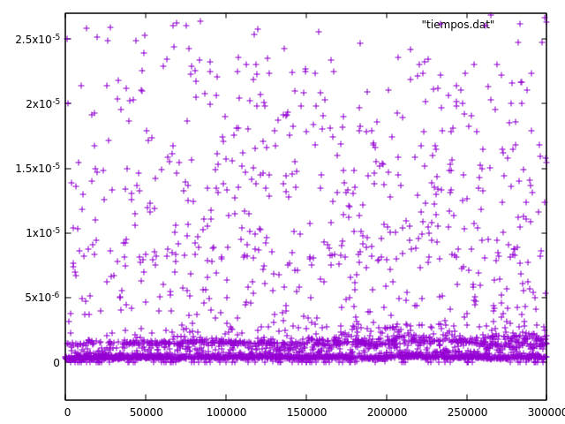
En esta gráfica (tiempo/tamaño) podemos ver los resultados obtenidos al usar el método borrar_minimo() en un APO.
Vemos que hay bastantes valores no representativos que atribuyo al uso de la simulación dentro de un virtualbox.

Los valores a y b que mejor se ajustan son:

a = 2.23192e-07
b = 3.37877e-07

La gráfica de las funciones superpuestas es la siguiente:

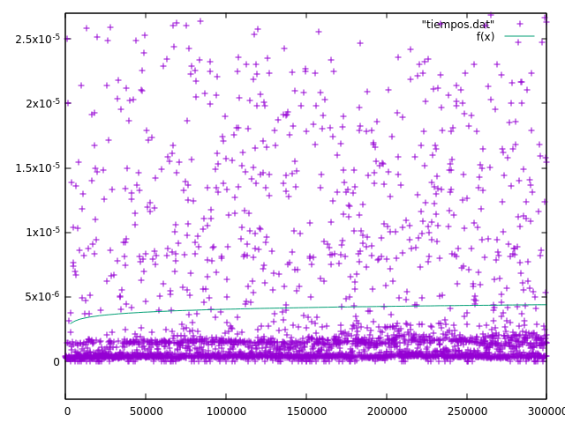
Aquí tenemos los resultados obtenidos junto con la linea que describe la función log2(x).
Según el estudio teórico los valores obtenidos empíricamente no deben de superar la línea de dicha función tendiendo al infinito.

